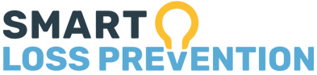


Бизнес-конференция «Smart Loss Prevention»
Технологическое превосходство — основа экономического лидерства

29-30 апреля 2020 года.

Место проведения: ММДЦ «Москва-Сити»
Современные экономические реалии, вызовы ужесточающейся конкуренции задают новые стандарты ведения бизнеса в России. Вопросы повышения производительности, цифровизации, качества продукции и управления человеческими ресурсами становятся сегодня приоритетными. Отсутствие эффективной работы в этих процессах неизбежно приводит бизнес к потере своего рынка в связи с невозможностью создать конкурентоспособный продукт. Как показывает действительность, чтобы достичь реальных результатов на этих важнейших направлениях, нужно обладать большим объемом практических знаний и минимизировать количество ошибочных решений при формировании своей уникальной стратегии трансформации.

Для кого: Для генеральных директоров промышленных организаций и их заместителей, директоров по качеству, технических директоров, руководителей отделов производственного обучения и всех остальных специалистов вовлеченных процесс сокращения потерь на предприятии.

Краткая программа:
29 апреля
- Как усилить свои позиции на депрессивном рынке без вливания инвестиций. Методики и практики.
- Системные ошибки при внедрении Lean технологий и способы их предотвращения.
- Новые Российские и зарубежные практики внедрения технологий бережливого производства.
- Как сформировать свою уникальную стратегию повышения качества и снижения брака на основе успешного опыта передовых промышленных предприятий.
- Цифровизация производства. Потенциал и практика использования собираемых данных.
- Практические рекомендации как стать участником Национального проекта «Производительность труда и поддержка занятости».

30 апреля
- Система обучения на производстве по программе TWI.
- Успешный опыт построения новой культуры производства с применением таких методик, как: «Система организации рабочего места 5S», «Performance Management», «Автономное обслуживание АМ», «SMED – быстрые переналадки», «Гемба кайдзен – стратегия непрерывного совершенствования».
- Практическая реализация методов снижения себестоимости на основе применении технологии ТРИЗ.
К участию в «Smart Loss Prevention» приглашены:

- Майкл Т. Вейдер, экс-президент компании Leadership Excellence International Inc., США, старший Лин-тренер компании Expitris Worldwide, Малайзия, старший консультант и тренер по технологиям Бережливого производства и навыкам лидерства.
- Геннадий Воронин, доктор технических наук, доктор экономических наук, профессор, Государственный советник Российской Федерации I класса, Президент Всероссийской организации качества, Главный редактор журнала «Стандарты и качество», Член совета директоров ООО «РИА «Стандарты и качество»
- Николай Жданкин — президент ООО «Регул-Консалт», профессор НИТУ «МИСиС», доктор технических наук, академик РАЕН.
- Татьяна Бертова. Руководитель комитета по бережливому производству корпорации «Технониколь», эксперт конкурса лидеров производительности на Кубок Им. А.К.; Гастева.
- Юрий Макарьев, директор завода «Балтика-Санкт-Петербург».
- Александр Борщ, начальник производства АО «3М Россия».
- Игорь Крюков, заместитель генерального директора по качеству ООО «НПП «СпецТек»;
- Владимир Виноградов, исполнительный директор «Завода экструзионных материалов «Экстрол».
- Сергей Смирнов, эксперт по вопросам повышения производительности труда по методике TWI в России и Казахстане. Имеет подтвержденный опыт успешного внедрения проектов и повышения эффективности предприятий численностью от 50 до 2500 человек.
- Дмитрий Хомутский, консультант в области управления инновациями компании TRIUNA LEADERS, Вице-президент НП «Внешторгклуб» по инновациям, Координатор программы Innovation Management Британской академии бизнеса (British Business Academy) в России и странах СНГ, управляющий партнер проекта ARIZ.RU.

Экспертное обеспечение бизнес-конференции:
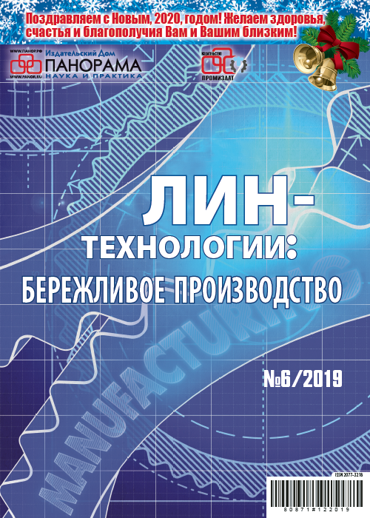 | 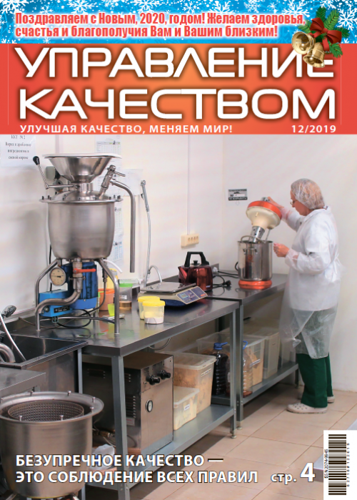 | 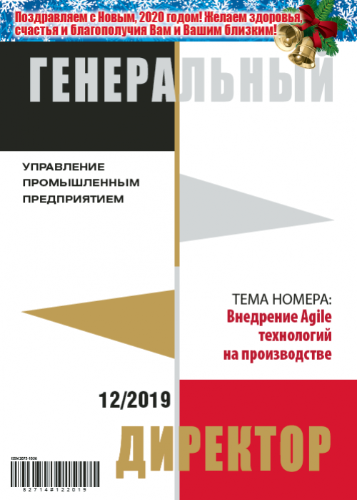 | 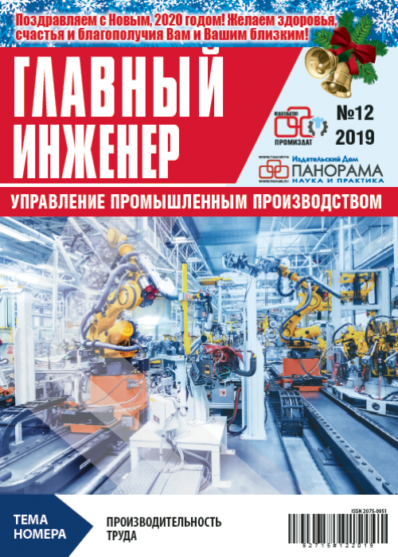 | 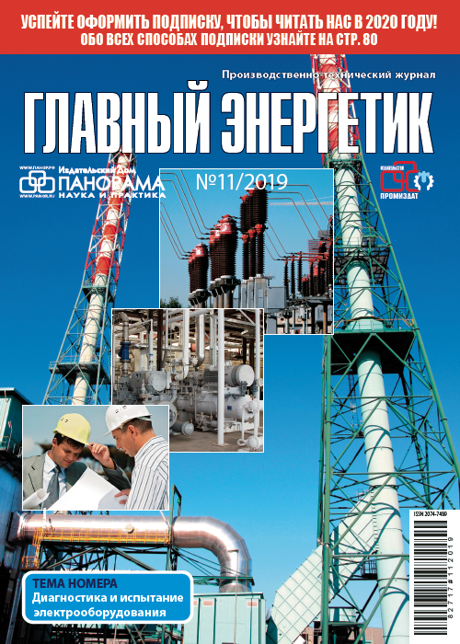
Журнал Лин-технологии: Бережливое производство | Журнал Управление качеством | Журнал Генеральный директор. Управление промышленным предприятием | Журнал Главный инженер. Управление промышленным производством | Главный энергетик

Круги взаимодействия: подписчики и партнеры
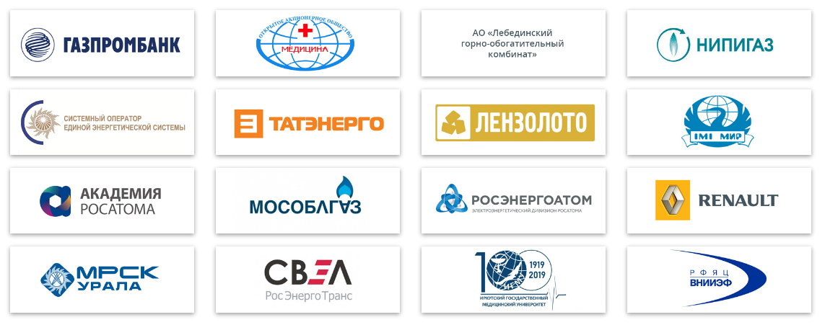

ЗАДАТЬ ВОПРОС
ЗАРЕГИСТРИРОВАТЬСЯ
Аккредитация СМИ

Стоимость — 32 000 руб. (для подписчиков — 27 000 руб.). При единовременном участии двух
и более делегатов скидка 15%.

Что входит в стоимость:
Лекционные и практические занятия, портфель участника с методическими материалами, общение со спикерами в формате вопрос-ответ, кофе-паузы, обед.
Сертификат об участии в конференции.
Карта VIPPANORAMA. Скидка 20% для последующего участия в деловых мероприятиях и подписку на деловые научно-практические журналы ИД «ПАНОРАМА»

Информация для региональных клиентов:
Региональным слушателям оказывается помощь в бронировании гостиницы на период прохождения обучения (по заявке слушателя, направленной по эл. Почте).

* Организатор оставляет за собой право вносить изменения в программу конференции и корректировать дату и место проведения.

